מבוא להנדסת חשמל 1 – פאזור – 4 (בית)
+ –
+
_
4ohm
2j
-j
2ohm
I_{X}
2I_{X}
12∠0
במעגל הבא מצא את ההספק
הנמסר ע"י המקור התלוי.

פתרון
+ –
+
_
4ohm
2j
-j
2ohm
I_{X}
2I_{X}
12∠0
I₁
I₂
נפתור בעזרת זרמי חוגים

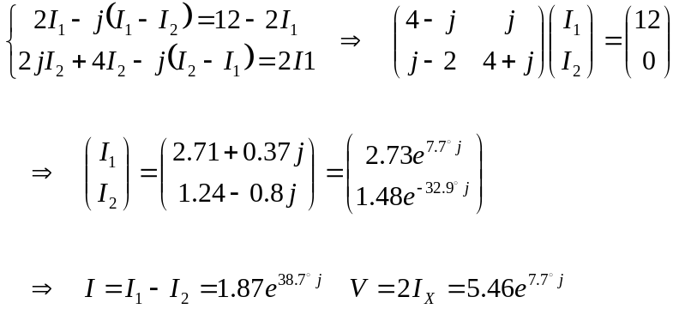
לכן ההספק הוא:
